**ФЕДЕРАЛЬНОЕ АГЕНТСТВО СВЯЗИ**

**ФЕДЕРАЛЬНОЕ ГОСУДАРСТВЕННОЕ БЮДЖЕТНОЕ ОБРАЗОВАТЕЛЬНОЕ УЧРЕЖДЕНИЕ ВЫСШЕГО ОБРАЗОВАНИЯ**

**«САНКТ-ПЕТЕРБУРГСКИЙ ГОСУДАРСТВЕННЫЙ УНИВЕРСИТЕТ ТЕЛЕКОММУНИКАЦИЙ ИМ. ПРОФ. М.А. БОНЧ-БРУЕВИЧА»**

**(СПбГУТ)**

Дисциплина: «Технология программирования»

Лабораторная работа №2.

Тема: «Разветвляющиеся вычислительные процессы»

Выполнили: Студенты группы РЦТ-22

Балан К. А.

Орехва В. Э.

Принял: к.т.н, доцент кафедры ПИиВТ

Дагаев А. В.

Санкт-Петербург

2023г

**Цель работы**

Целью настоящей работы является получение практических навыков в решении задач, в которых выбор расчетной формулы определяется некоторыми условиями.

**Задание**

Необходимо решить на компьютере задачу вычисления значения функции y = f(x).

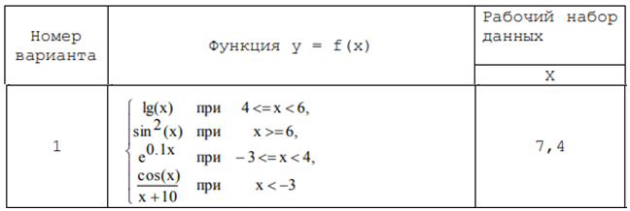

**Описание программы**

Программа разработана на языке C++ в операционной системе Windows 10. Используемая среда разработки — Visual Studio.

1. Подключаем библиотеки <iostream> <cmath>
2. Объявляется переменная X – задаваемая величина и Y – рассчитываемая функция
3. Вводим X
4. Далее с помощью функции if проверяем принадлежность x к интервалу.
5. Если X >= 6, программа вычисляет Y = sin2(x). Иначе X проверяют по следующему интервалу.
6. Если 4<= X <6, программа вычисляет Y = lg(x). Иначе X проверяют по следующему интервалу.
7. Если -3<= X <4, программа вычисляет Y = e 0.1 * x. Иначе X проверяют по следующему интервалу.
8. Если X < -3, программа вычисляет Y = $\frac{cos⁡(x)}{x+10}$.
9. Затем программа выводит Y в зависимости от значения X.

**Схема алгоритма**

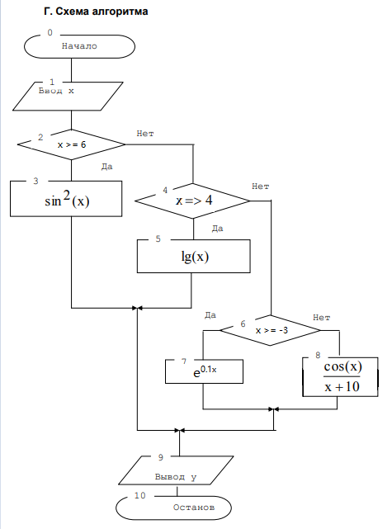

**Результаты работы программы**

|  |  |
| --- | --- |
| **Набор данных** | **Результаты вычислений** |
| **x** | **Y** |
| -10 | -inf |
| -9 | -0.91113 |
| -8 | -0.07275 |
| -7 | 0.251301 |
| -6 | 0.240043 |
| -5 | 0.0567324 |
| -4 | -0.108941 |
| -3 | 0.740818 |
| -2 | 0.818731 |
| -1 | 0.904837 |
| 0 | 1 |
| 1 | 1.10517 |
| 2 | 1.2214 |
| 3 | 1.34986 |
| 4 | 0.60206 |
| 5 | 0.69897 |
| 6 | 0.078073 |
| 7 | 0.431631 |
| 8 | 0.97883 |
| 9 | 0.169842 |
| 10 | 0.295959 |

**Вывод**

В ходе проделанной работы получены следующие результаты:

1. Изучен принцип работы оператора “if”, освоили практическими навыки работы в решении задач, в которых выбор расчетной формулы определяется некоторыми условиями.
2. Рассмотрели функции библиотеки “cmath”.
3. Разработали программу на языке С++, которая вычисляет значение функции “y” по заданным условиям.

**Листинг**

#include <iostream>

#include <cmath>

using namespace std;

int main()

{

float x,y;

cout << "Write X value:";

cin >> x;

if (x >= 6){

y = pow(sinf(x),2.0);

}

else if (x >= 4) {

y = log10(x);

}

else if (x >= -3) {

y = exp(0.1 * x);

}

else {

y = (cos(x))/(x + 10.0);

}

cout << y;

return 0;

}